Trường THCS Nam Hải
Tổ: Khoa học tự nhiên Giáo viên: Nguyễn Thị Ngọc Anh
BÀI 2: QUY TRÌNH TRỒNG TRỌT
Môn Công nghệ; Lớp 7
Thời gian thực hiện: 03 tiết (Tiết 4, 5, 6)
I. MỤC TIÊU
1. Kiến thức:
- Nêu được các bước trong quy trình trồng trọt.
- Trình bày được mục đích, yêu cầu kĩ thuật của các bước trong quy trình trồng trọt.
- Lập được kế hoạch, tính toán được chi phí cho việc trồng và chăm sóc một số loại cây trồng phổ biến trong gia đình.
- Thực hiện được một số công việc trong quy trình trồng và chăm sóc một số loại cây trồng phổ biến.
- Tích cực vận dụng kiến thức vào thực tiễn, có ý thức về an toàn lao động và bảo vệ môi trường trong trồng trọt.
2. Năng lực
* Năng lực chung
- Giải quyết được nhũng nhiệm vụ học tập một cách độc lập, theo nhóm và thể hiện sự sáng tạo.
- Góp phần phát triển năng lực giao tiếp và hợp tác qua hoạt động nhóm và trao đổi công việc với giáo viên.
* Năng lực Công nghệ:
- Trình bày được các bước trong quy trình trồng trọt.
3. Phẩm chất
- Có ý thức bảo vệ và tình yêu thiên nhiên.
II. THIẾT BỊ DẠY HỌC VÀ HỌC LIỆU
1. Đối với giáo viên:
- SGK, giáo án.
- Tranh ảnh, video liên quan đến bài học.
- Máy tính, máy chiếu.
2. Đối với học sinh:
- Đọc trước bài học trong SGK.
- Tìm kiếm và đọc trước tài liệu có liên quan đến bài học.
- Tranh ảnh, tư liệu sưu tầm liên quan đến bài học và dụng cụ học tập theo yêu cầu của giáo viên.
III. TIẾN TRÌNH DẠY HỌC
1. Hoạt động 1: Mở đầu (5 phút)
a. Mục tiêu: tạo niềm hứng thú cho học sinh và từng bước cho học sinh làm quen với bài học.
b. Nội dung: Câu hỏi mở đầu SGK trang 11.
c. Sản phẩm học tập: Học sinh tiếp thu kiến thức và câu trả lời của học sinh.
d. Tổ chức thực hiện:
* Bước 1: Chuyển giao nhiệm vụ học tập
GV đưa ra câu hỏi mở đầu khởi động cho Học sinh: Cho học sinh quan sát hình 2.1 và cho biết: Những yếu tố nào ảnh hưởng đến cây trồng? Yếu tố nào không thể thay đổi, yếu tố nào có thể thay đổi?
* Bước 2: Thực hiện nhiệm vụ học tập:
Học sinh xem tranh ảnh, video, liên hệ thực tế, tiếp nhận nhiệm vụ và nêu lên suy nghĩ của bản thân: Những yếu tố ảnh hưởng đến cây trồng
* Những yếu tố ảnh hưởng đến cây trồng:
- Nhiệt độ, độ ẩm
- Năng lượng bức xạ
- Thành phần khí quyển
- Cấu trúc của đất và thành phần không khí trong đất
- Phản ứng của đất (pH đất)
- Các yếu tố sinh học
- Sự cung cấp các nguyên tố dinh dưỡng khoáng
- Sự hiện diện hay không của các chất hạn chế sinh trưởng
* Yếu tố không thể thay đổi:
- Nhiệt độ; độ ẩm
- Năng lượng bức xạ
- Thành phần khí quyển
* Yếu tố có thể thay đổi:
- Cấu trúc của đất và thành phần không khí trong đất
- Phản ứng của đất (pH đất)
- Các yếu tố sinh học
- Sự cung cấp các nguyên tố dinh dưỡng khoáng
- Sự hiện diện hay không của các chất hạn chế sinh trưởng
* Bước 3: Báo cáo kết quả thực hiện nhiệm vụ học tập.
Học sinh trả lời.
* Bước 4: Đánh giá kết quả học tập
GV nhận xét câu trả lời của Học sinh và nêu vấn đề: để biết được về quy trình trồng trọt và các bước trong quy trình trồng trọt như thế nào? Để tìm hiểu kĩ hơn chúng ta hãy cùng nhau nghiên cứu Bài 2: QUY TRÌNH TRỒNG TRỌT.
2. Hoạt động 2: Hình thành kiến thức mới.
2.1. Hoạt động 2.1: Giới thiệu chung về quy trình trồng trọt
a. Mục tiêu: Nêu được quy trình trồng trọt gồm những bước nào.
b. Nội dung: Phiếu học tập số 1.
c. Sản phẩm: Câu trả lời của học sinh trên phiếu học tập số 1.
d. Tổ chức thực hiện:
Hoạt động của GV và HS | Dự kiến sản phẩm
* Bước 1: chuyển giao nhiệm vụ.  Quan sát hình 2.2 và cho biết quy trình trồng trọt gồm những bước nào?  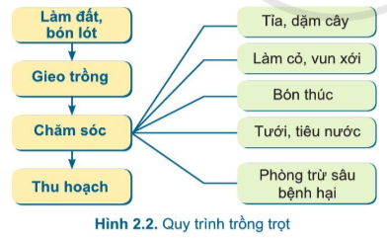  - GV chia nhóm HS, yêu cầu nhóm HS đọc nội dung phần I trang 11 SGK và hoàn thiện phiếu học tập số 1 trong thời gian 5p.  Bưóc 2: HS thực hiện nhiệm vụ học tập  HS quan sát, trao đổi nhóm cặp bàn, và hoàn thành yêu cầu của GV.  GV theo dõi, giúp đỡ HS gặp khó khăn.  Bước 3: Báo cáo, thảo luận  Hoàn thành nhiệm vụ.  Bước 4:Kết luận và nhận định  GV nhận xét trình bày của HS.  GV chốt lại kiến thức. | 1. Giới thiệu chung về quy trình trồng trọt.  Quy trình trồng trọt gồm các bước:  - Làm đất, bón lót  - Gieo trồng  - Chăm sóc:  - Tỉa, dặm cây  - Làm cỏ, vun xới  - Bón thúc  - Tưới, tiêu nước  - Phòng trừ sâu bệnh hại  - Thu hoạch

2.2. Hoạt động 2.2: Các bước trong quy trình trồng trọt
a. Mục tiêu: Thông qua hoạt động học sinh nêu được các bước trong quy trình trồng trọt.
b. Nội dung: Yêu cầu hình thành kiến thức mới từ trang 12- 18 SGK.
c. Sản phẩm: Câu trả lời của HS.
d. Tổ chức thực hiện:
Hoạt động của GV và HS | Dự kiến sản phẩm
Bước 1: GV chuyển giao nhiệm vụ học tập.  Gv: giới thiệu theo mục đích quy trình trồng trọt được  Chia làm 4 bước.  + Làm đất, bón lót.  + Gieo trồng.  + Chăm sóc  + Thu hoạch.  Gv chia lớp thành 4 nhóm, yêu cầu học sinh đọc thông tin mục 2 SGK từ trang 11-18 và thực hiện nhiệm vụ  Vào phiếu học tập.  + Nhóm 1: Tìm hiểu về mục đích làm đất và bón lót.  + Nhóm 2: Tìm hiểu về mục đích gieo trồng  + Nhóm 3: Tìm hiểu về mục đích chăm sóc.  + Nhóm 4: Tìm hiểu về mục đích thu hoạch.  Gv hướng dẫn học sinh quan sát hình 2.3 - Các công  Việc làm đất và trả lời câu hỏi ?  ? Vì sao làm đất trước khi gieo trồng lại có lợi cho cây trồng? (Làm đất trước khi gieo trồng lại có lợi cho cây trồng vì:  - Giúp cho đất tơi xốp, tăng khả năng giữ nước, chất dinh dưỡng.  - Diệt cỏ dại và mầm mống sâu bệnh, tạo điều kiện cho cây sinh trưởng, phát triển tốt.)  Hãy nhận xét sự thay đổi hình dạng của đất trong Hình ? Sự thay đổi hình dạng của đất trong Hình 2.3:  - Hình 2.3a: Cày đất làm xáo trộn đất mặt ở độ sâu khoảng 20 - 30 cm -> chôn lấp cỏ dại, tạo rãnh đất dài màu mỡ.  - Hình 2.3b: Bừa và đập đất -> làm nhỏ đất, thu gom cỏ dại, trộn đều phân và san phẳng mặt ruộng  - Hình 2.3c: Lên luống -> chống ngập úng, tạo tầng đất dày cho cây sinh trưởng, phát triển.)  Có thể sử dụng những công cụ nào để làm đất?  (Các công cụ có thể sử dụng để làm đất: cài cuốc, liềm, bừa, máy cày, búa đập, xẻng,..)  Hãy đưa ra biện pháp làm đất phù hợp cho một số cây trồng phổ biến ở địa phương em? (Ở địa phương em áp dụng biện pháp lên luống để trồng các loại cây như: su hào, bắp cải, ngô, khoai, rau, đỗ..)  ? Vì sao cần phải bòn lót trước khi gieo trồng? (Chúng ta cần bón lót trước khi gieo trồng để cung cấp chất dinh dưỡng cho cây con ngay khi mới mọc hoặc mới bén rễ.)  Gv hướng dẫn học sinh đọc thông tin trong SGK trang 12+13 trả lời câu hỏi ?  ? Thời vụ gieo trồng là gì?  ? Gieo trồng đúng thời vụ có lợi ích gì?  Gv giới thiệu cho các em các vụ gieo trồng trong năm.  ? Địa phương em có những thời vụ gieo trồng nào?  ? Hãy kể tên một số loại cây trồng được gieo trồng trong thời vụ đó.  Vụ xuân hè.  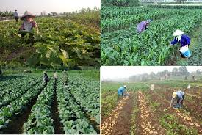  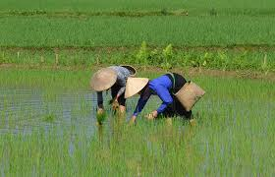  Vụ hè thu.  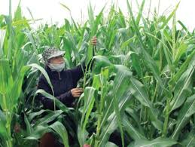  Vụ đông xuân  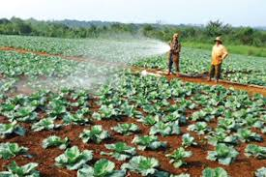  Gv cho học sinh quan sát hình 2.5 SGK trang 13.  ? Trong hình 2.5 có những phương thức gieo trồng nào.  ? Em hãy chọn lựa phương thức gieo trồng cho các loại cây sau đây: lúa, mía, ngô, sắn, cam, đậu (đỗ)…  Gv hướng dẫn học sinh trả lời.  Gv ? ở trong gia đình các em bố mẹ các em đã lựa chọn phương thức gieo trồng nào?  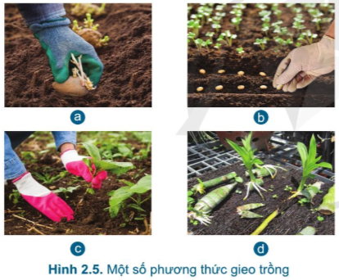  ? Trong hình 2.5 có những phương thức gieo trồng nào?  • Hình 2.5a: trồng bằng, bằng củ  • Hình 2.5b: Gieo hạt  • Hình 2.5c + 2.5d: Gieo bằng cây non.  ? Em hãy chọn lựa phương thức gieo trồng cho các loại cây sau đây: lúa, mía, ngô, sắn, cam, đậu (đỗ)...?  • Cây lúa, ngô, đậu (đỗ) trồng bằng gieo hạt.  • Cây mía, sắn trồng bằng hom, củ.  • Cây cam trồng bằng hạt hoặc cây con.  Gv hướng dẫn học sinh đọc nội dung trong SGK, hoạt động nhóm, hoàn thành phiếu học tập bảng 2.1,2.2,2.3 và trả lòi câu hỏi:  ? Em hãy lựa chọn hoạt động thích hợp với tình trạng cây trồng theo mẫu Bảng 2.1  Tình trạng cây trồng Tỉa cây Dặm cây  Cây yếu, bị sâu bệnh. ? ?  Cây bị chết, không mọc. ? ?  Cây mọc quá dày ? ?  ? Quan sát Hình 2.6 và mô tả công việc làm cỏ(a), vun xới (b).  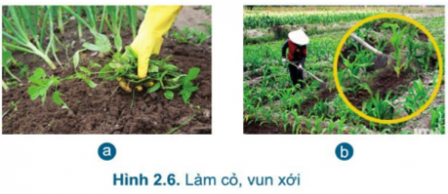  Hs hoàn thành phiêu học tập 2.2.  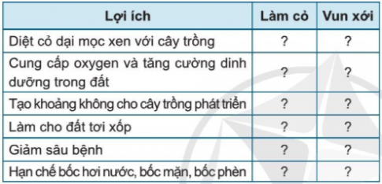  ? Em hãy hoàn thành Bảng 2.2 bằng cách lựa chọn lợi ích của việc làm cỏ và vun xới sao cho phù hợp.  Gv cho học sinh đọc nội dung SGK quan sát hình 2.7 và trả lời câu hỏi.  ? Quan sát hình 2.7 và cho biết các thời điểm nào cần bón thúc cho lúa? Vì sao?  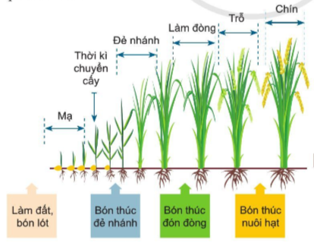  ? quan sát Hình 2.8 và cho biết các hình thức bón phân có trong hình.  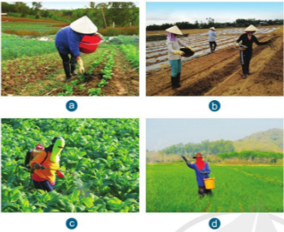  ? So sánh ưu, nhược điểm của các hình thức bón phân theo mẫu bảng 2.3  Học sinh hoàn thành bảng 2.3 vào phiếu học tập theo nhóm.  Gv cho học sinh đọc mục em có biết.  Gv cho học sinh đọc thông tin trong SGK trả lời câu hỏi.  ? Em hãy nêu các phương pháp tưới nước cho cây trồng.  ? Hãy chỉ ra các phương pháp tưới nước cho Hình 2.9.  ? Phương pháp tưới nào tiết kiệm nước nhất? vì sao?  ? Em hãy chọn phương pháp tưới nước thích hợp cho các loại cây sau: chè, lúa, rau cải, khoai lang, hoa phong lan.  ? Hãy đọc nội dung phòng trừ sâu hại và trả lời các câu hỏi sau:  1. Có những nhóm biện pháp phòng, trừ sâu bệnh hại nào?  2. Có những biện pháp canh tác nào giúp phòng trừ sâu, bệnh hại?  1. Những biện pháp phòng trừ sâu bệnh trong hình 2.10 thuộc nhóm biện pháp nào?  2. Nên ưu tiên sử dụng nhóm biện pháp nào? Vì sao?  Vi dụ  1. Khi sử dụng thuốc trừ sâu háo học, người phun cần có những dụng cụ bảo hộ gì để đảm bảo an toàn cho bản thân?  2. Sau khi sử dụng thuốc trừ sâu hóa học, cần làm gì với dụng cụ phun, bình thuốc để đảm bảo an toàn cho con người và môi trường?  Học sinh dựa vào sự hiểu biết của bản thân mình và sự hướng dẫn của giáo viên trả lời câu hỏi.  Học sinh đọc mục em có biết.  Học sinh đọc nội dung trong SGK trang 17 và trả lời câu hỏi sau:  1. Ý nghĩa của việc thu hoạch đúng thời điểm là gì?  (Ý nghĩa của việc thu hoạch đúng thời điểm: Đảm bảo số lượng và chất lượng của nông sản phải tiến hành thu hoạch đúng thời điểm, nhanh gọn và cẩn thận.)  2. Có những cách nào để thu hoạch sản phẩm cây trồng.  ( tùy theo loại cây trồng mà có cách thu hoạch khác nhau: hái, nhổ, đào, cắt.)  1. Quan sát Hình 2.11, nêu các phương pháp thu hoạch và cách thức thu hoạch cho từng loại cây trồng.  ( • Hình 2.11a: Phương pháp thủ công - hái  • Hình 2.11b: Phương pháp cơ giới - hái  • Hình 2.11c: Phương pháp cơ giới - cắt  • Hình 2.11d: Phương pháp cơ giới - cắt  • Hình 2.11e: Phương pháp thủ công - nhổ  • Hình 2.11g: Phương pháp thủ công - cắt)  2. Thu hoạch bằng máy móc áp dụng hiệu quả nhất trong trường hợp nào? (Thu hoạch bằng máy móc áp dụng hiệu quả nhất trong trường hợp quy mô lớn, việc thu hoạch tốn nhiều sức người.)  Bước 2: HS thực hiện nhiệm vụ học tập  + HS nghe GV giảng bài, tiếp nhận câu hỏi và tiến hành thảo luận.  + GV quan sát, hướng dẫn khi học sinh cần sự giúp đỡ.  Bước 3: Báo cáo kết quả hoạt động và thảo luận  GV: Mời đại diện học sinh trả lời.  GV: Mời học sinh khác nhận xét, bổ sung.  GV chia lớp làm các nhóm (8HS/1 nhóm)  GV chiếu bảng các bảng học tập của học sinh.  GV phát giấy màu cho các nhóm, yêu cầu các nhóm ghi đúng nội dung tương ứng với từng biện pháp trong thời gian 2 phút.  HS quan sát và tiếp nhận nhiệm vụ.  Tình trạng cây trồng Tỉa cây Dặm cây  Cây yếu, bị sâu bệnh. x  Cây bị chết, không mọc. x  Cây mọc quá dày x | 2. Các bước trong quy trình trồng trọt  2.1. Làm đất, bón lót.  - Làm đất.  Làm đất giúp đất tơi xốp, tăng khả năng giữ nước, chất dinh dưỡng, đồng thời diệt cỏ dại và mầm mống sâu bệnh, tạo điều kiện cho cây sinh trưởng và phát triển tốt.  Các bước làm đất gồm: Cày đất, bừa và đập đất, lên luống.  - Bón lót.  Bón lót là bón phân vào đất trước khi gieo trồng nhằm cung cấp chất dinh dưỡng cho cây.  2.2. Gieo trồng.  - Thời vụ giao trồng.  + Thời vụ là khoảng thời gian để gieo trồng đối với mỗi loại cây trồng.  + Thời vụ gieo trồng thích hợp là thời vụ thuận tiện cho việc gieo trồng, đảm bảo cho cây trồng sinh trưởng và phát triển tốt để cho năng suất cao, tránh được rủi ro về thời tiết và sâu bệnh.  - Phương thức gieo trồng.  Có 3 phương thức gieo trồng  + Gieo hạt.  + Trồng bằng hom, bằng củ.  + Trồng bằng cây non.  2.3. Chăm sóc  a. Tỉa, dặm cây  Tiến hành tỉa bỏ các cây yếu, bị sâu bệnh, chỗ có cây mọc dày và tiến hành dặm vào chỗ hạt không mọc, cây bị chết để đảm bảo khoảng cách, mật độ cây trên ruộng.  b. Làm cỏ, vun xới  Sau khi cây mọc cần tiến hành làm cỏ, vun xới kịp thời để đảm bảo cây trồng sinh trưởng và phát triển tốt.  c. Bón thúc.  Bón thúc là bón phân trong thời gian sinh trưởng của cây nhằm đáp ứng kịp thời nhu cầu dinh dưỡng của cây theo từng thời kì quan trọng tạo điều kiện cho cây sing trưởng và phát triển tốt.  Căn cứ vào cách bón phân, có 4 hình thức bón phân: bón vãi, bón theo hốc, bón theo hàng, bón phun qu lá.  d. Tưới nước  Để cây trông sinh trưởng và phát triển tốt cần phải tưới nước đầy đủ và kịp thời.  Có các phương pháp tưới nước sau:  + Tưới tràn: cho nước chảy tràn trên mặt ruộng.  + Tưới rãnh: cho nước chảy vào rãnh, nước thẫm qua luống tới rễ cây.  Tưới phun mưa: nước được phun thành hạt nhỏ tỏa ra như mưa bằng hệ thống vòi tưới phun.  Tưới nhỏ giọt hoặc tưới ngầm: dùng hệ thống ống dẫn có đục lỗ theo khoảng cách cây, nước sẽ đi qua lỗ nhỏ này thấm đến bộ rễ.  e. Thuốc trừ sâu, bệnh hại.  Phòng trừ sâu bệnh nhằm ngăn ngừa tác hại sâu bệnh, bảo vệ mùa màng.  Các biện pháp phòng trừ sâu bệnh gồm:  + Biện pháp canh tác  + Biện pháp vật lí, cơ giới.  + Biện pháp sinh học.  Để đảm bảo an toàn khi sử dụng thuốc bảo vệ thực vật cần tuân theo nguyên tắc 4 đúng: SGK trang 16.  2.4. Thu hoạch  Để đảm bảo số lượng và chất lượng của nông sản phải tiến hành thu hoạch đúng thời điểm, nhanh gọn và cẩn thận.  Các phương pháp thu hoạch  + Thu hoạch thủ công: thu hoạch bằng tay với công cụ thô sơ.  + Thu hoạch cơ giới: dùng máy móc để thu hoạch.
2.3. Hoạt động 2.3: Lập kế hoạch, tính toán chi phí cho việc trồng và chăm sóc cây cải xanh trong thùng xốp
Mục tiêu: - Lập được kế hoạch, tính toán được chi phí cho việc trồng và chăm sóc một số loại cây trồng phổ biến trong gia đình.
a. Nội dung: Có mấy bước lập kế hoạch tính toán?
b. Sản phẩm: Câu trả lời của Học sinh.
c. Tổ chức thực hiện
Hoạt động của GV và HS | Dự kiến sản phẩm
Bước 1: Chuyển giao nhiệm vụ:  GV đưa ra PHT1, chia lớp thành các nhóm, yêu cầu các nhóm tiến hành thảo luận và hoàn thành PHT 1. Thời gian 3 phút.  ? Gia đình em thường lập kế hoạch, tính toán cho việc trồng và chăm sóc cây như thế nào?  HS tiếp nhận nhiệm vụ.  Bước 2: HS thực hiện nhiệm vụ học tập + HS nghe GV giảng bài, tiếp nhận câu hỏi và tiến hành thảo luận.  + GV quan sát, hướng dần khi học sinh cần sự  giúp đỡ.  Bước 3: Báo cáo kết quả hoạt động và thảo luận  + HS trình bày kết quả  + GV gọi HS khác nhận xét và bổ sung  Bước 4: Đánh giá kết quả thực hiện nhiệm vụ học tập  + GV đánh giá, nhận xét, chuẩn kiến thức  + Hs ghi chép bài đầy đủ vào vở. | 3. Lập kế hoạch, tính toán chi phí cho việc  trồng và chăm sóc cây cải xanh trong thùng  xốp.  Bước 1: Liệt kê vật tư, dụng cụ (nội dung SGK)  Bước 2: Dự kiến kĩ thuật trồng và chăm sóc.  + Xác định thời vụ gieo trồng.  + Chuẩn bị đất.  + Gieo trồng.  + Chăm sóc.  + Thu hoạch và trồng vụ tiếp.  Bước 3: Tính tổng chi phí
3. Hoạt động 3: Luyện tập
a. Mục tiêu: Củng cố kiến thức về quy trình trồng trọt
b. Nội dung: Quy trình trồng trọt
c. Sản phẩm: Hoàn thành được bài tập.
d. Tổ chức thực hiện:
GV yêu cầu HS làm bài tập sau:
Bài tập 1: . Em hãy cho biết các quy trình trồng trọt.
Bài tập 2. Hãy lập kế hoạch tính toán chi phí cho việc trồng và chăm sóc một loại cây mà em thích.
HS nhận nhiệm vụ và hoàn thành được bài tập.
4. Hoạt động 4: Vận dụng
a. Mục tiêu: Mở rộng kiến thức vào thực tiễn.
b. Nội dung: Quy trình trồng trọt
c. Sản phẩm: Hoàn thành nhiệm vụ. Bản ghi trên giấy A4.
d. Tổ chức thực hiện:
GV yêu cầu HS về nhà hoàn thành yêu cầu sau:
1. Em hãy nêu các biện pháp bảo phòng trừ sâu bệnh và nguyên tắc 4 đúng?
Ghi trên giấy A4. Giờ sau nộp lại cho GV.
PHỤ LỤC 1. Phiếu học tập 1. Em hãy trả lời phương án Lập kế hoạch, tính toán chi phí cho việc trồng và chăm sóc cây cải xanh trong thùng xốp
Câu hỏi | Câu trả lời
1. Thời vụ gieo trồng thích hợp cho cây cải xanh là khi nào?
2. Loại đất nào thích hợp trồng cây cải xanh?
3. Nên bón lót trước khi trồng cải xanh với loại phân bón nào?
4. Các loại phương thức gieo trồng cây cải xanh là gì?
5. Nên thu hoạch cây cải xanh vào thời gian nào?
6. Phải xử lí đất như thế nào để trồng được đợt tiếp theo?
Học sinh tiếp nhận, thực hiện nhiệm vụ.
Câu hỏi | Câu trả lời
1. Thời vụ gieo trồng thích hợp cho cây cải xanh là khi nào? | 1. Thời vụ gieo trồng thích hợp cho cây cải xanh là quanh năm.
2. Loại đất nào thích hợp trồng cây cải xanh? | 2. Loại đất thích hợp trồng cây cải xanh: đất tơi xốp như đất cát pha, đất thịt nhẹ hoặc đất chuyên dụng trồng rau.
3. Nên bón lót trước khi trồng cải xanh với loại phân bón nào? | 3. Nên bón lót trước khi trồng cải xanh với loại phân hữu cơ.
4. Các loại phương thức gieo trồng cây cải xanh là gì? | 4. Các loại phương thức gieo trồng cây cải xanh là gieo hạt hoặc trồng cây con.
5. Nên thu hoạch cây cải xanh vào thời gian nào? | 5. Nên thu hoạch cây cải xanh vào thời gian: Sau khi trồng 20 ngày thì có thể tỉa dần, khi thu hoạch cắt sát gốc cây.
6. Phải xử lí đất như thế nào để trồng được đợt tiếp theo? | 6. Để trồng đợt tiếp theo, phải xử lí đất: phơi đất một ngày, bổ sung thêm đất và phân hữu cơ rồi mới tiếp tục trồng đợt sau.

